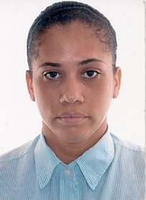
Joelma dos Santos da Encarnação
Brasileira, Solteira, Nascimento: 07/02/1986
Travessa Santa Vitoria n° 48, Lobato
Salvador – Bahia
Tel.: (71) 996803668/98333-5063
E-mail: joelmasantos2011@hotmail.com

OBJETIVO

- Pretendo agregar meus conhecimentos ao trabalho que irei realizar, fazendo uma inter-relação entre teoria e prática, enriquecendo dessa maneira minha função e crescendo profissionalmente.

ESCOLARIDADE

- Ensino Médio Completo

CURSOS

- Informática Básica
Experiência profissional

- Empresa: Giraffas
- Função: Atendente
- Período: 06 meses

- Empresa: Giraffas
- Função: Operadora de caixa
- Período: 2 anos

PERFIL PROFISSIONAL
Facilidade de aprendizado, ótimo relacionamento pessoal (trabalho em equipe) responsável em minhas atividades, dinâmica, criativa e observadora. Coloco-me a disposição desta empresa para contatos e entrevistas posteriores.

